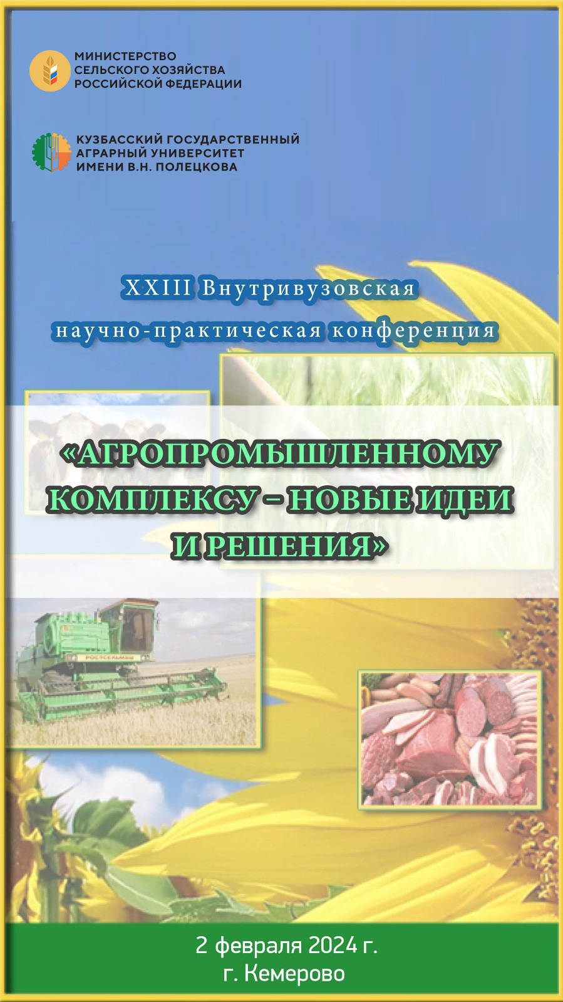
УВАЖАЕМЫЕ КОЛЛЕГИ!
ФГБОУ ВО Кузбасский ГАУ приглашает студентов, магистрантов, аспирантов принять участие в работе XXIII Внутривузовской научно-практической конференции «Агропромышленному комплексу – новые идеи и решения», которая пройдет в ФГБОУ ВО Кузбасском ГАУ 02 февраля 2024 года.

НАПРАВЛЕНИЯ КОНФЕРЕНЦИИ:
1. Агрономия
2. Зоотехния
3. Технология переработки сельскохозяйственной продукции
4. Биоремедиация, экология и рациональное природопользование
5. Инженерное обеспечение АПК
6. Экономика, управление и социальные аспекты в АПК
7. Ветеринария

Организационный комитет:
Константинова Ольга Борисовна – председатель, проректор по НИР и ЦТ Кузбасского ГАУ; канд. с.-х. наук;
Попова Любовь Владимировна – начальник научно-инновационного управления Кузбасского ГАУ;
Захаренко Мария Анатольевна – доцент кафедры биотехнологий и производства продуктов питания Кузбасского ГАУ; канд. техн. наук, руководитель секции по направлению конференции «Технология переработки сельскохозяйственной продукции», e-mail: mariya_zakharenko@mail.ru;
Секачева Вера Михайловна – доцент кафедры менеджмента и агробизнеса Кузбасского ГАУ; канд. экон. наук, руководитель секции по направлению конференции «Экономика, управления и социальные аспекты в АПК», e-mail: veramixs@mail.ru;
Быков Сергей Николаевич – доцент кафедры агроинженерии Кузбасского ГАУ, канд. техн. наук, руководитель секции по направлению конференции «Инженерное обеспечение АПК», e-mail: agro-kem@rambler.ru;
Чалова Татьяна Анатольевна – доцент кафедры зоотехнии Кузбасского ГАУ; канд. с.-х. наук, руководитель секции по направлению конференции «Зоотехния», e-mail: natchal@mail.ru;
Пазин Максим Анатольевич – доцент кафедры агрономии, селекции и семеноводства Кузбасского ГАУ; канд. с.-х. наук, руководитель секции по направлению конференции «Агрономия», e-mail: mister.pazin@mail.ru;
Витязь Светлана Николаевна – заведующая кафедрой ландшафтной архитектуры Кузбасского ГАУ; канд. биол. наук, руководитель секции по направлению конференции «Биоремедиация, экология и рациональное природопользование», e-mail: svetlana_vityaz@mail.ru;
Метлева Анастасия Сергеевна – доцент кафедры ветеринарной медицины и биотехнологий Кузбасского ГАУ; канд. ветеринар. наук, руководитель секции по направлению конференции «Ветеринария», e-mail: zveryski@mail.ru ;
Маринов Николай Андреевич – начальник управления цифровой трансформации Кузбасского ГАУ;
Березина Анна Сергеевна – начальник центра цифрового образования и научно образовательных ресурсов Кузбасскго ГАУ;
Мачнова Светлана Анатольевна – специалист научно-инновационного управления Кузбасского ГАУ.

УСЛОВИЯ УЧАСТИЯ:
участникам необходимо предоставить до 01 марта 2024 г. в адрес оргкомитета:
- cтатью в электронном виде с учетом указанных требований к оформлению, объемом от 3 до 8 страниц.

требования к оформлению статЕЙ
Статья должна содержать: УДК, название статьи на русском языке, ФИО автора(ов), должность, звание, название организации, аннотация не более
500 знаков, ключевые слова на русском языке.
Объем публикации до 8 страниц. Поля – 2,0 см с каждой стороны, шрифт – Times New Roman, кегль 14, межстрочный интервал – одинарный; абзацный отступ – 1,25 см; ссылки на литературу в квадратных скобках. При наличии ссылок, список литературы обязателен.
Наличие аннотации и ключевых слов (на русском языке) обязательны.
УДК в левом верхнем углу, название статьи должно быть написано прописными буквами, не отступая от верхнего поля, без переносов. Следующая строка – ФИО автора (студента, магистранта, аспиранта), место учебы; ФИО руководителя, ученая степень, ученое звание, должность, место работы, страна, город, адрес электронной почты. Выравнивание – по центру. Далее аннотация и ключевые слова – выравнивание по ширине.
Текст статьи должен быть подготовлен в редакторе Microsoft Word в формате .docx или .rtf. Формулы, включенные в основной текст, должны полностью набираться в редакторе формул Microsoft Equation с выравниванием по центру и пропуском строки сверху и снизу (номер формулы выравнивается по правому полю).
К публикации будут приниматься статьи, имеющие научную новизну и одобренные оргкомитетом. Организационный комитет оставляет за собой право отклонить материалы, не соответствующие тематике конференции или требованиям по оформлению. Орфография и пунктуация сохраняются авторские.
Все статьи авторов, принявших участие в конференции, будут проиндексированы в системе Российского индекса научного цитирования (РИНЦ).
По результатам конференции будет издан электронный сборник материалов конференции с присвоением кодов ISBN, УДК и ББК; размещением его на сайте конференции и рассылкой диска по библиотекам, с регистрацией в Российской книжной палате.
С материалами и итогами XXIII Внутривузовской научно-практической конференции «Агропромышленному комплексу – новые идеи и решения» можно будет ознакомиться на сайте http://event.ksai.ru на вкладке данной конференции.

Пример оформления статьи
УДК : 615.322
ОПРЕДЕЛЕНИЕ ОБЩЕЙ ТОКСИЧНОСТИ ФАРМСУБСТАНЦИЙ НА ОСНОВЕ ЭКСТРАКТОВ ЛЕКАРСТВЕННЫХ РАСТЕНИЙ
Смоловская О.В., канд. биол. наук, доцент
Кузбасский ГАУ, Россия, г. Кемерово
E-mail: elenn.ulrich@mail.ru

Аннотация. Результаты, описанные в работе, позволяют объективно оценить общую токсичностиь для живых организмов опытных партий фармсубстанций на основе экстрактов лекарственных растений. Исследовались 12 опытных партий фармсубстанций на основе экстрактов лекарственных растений (из 12 лекарственных растений). Концентрации исследуемого водного раствора фармсубстанций составляла 5%. Выживаемость рачков-цериодафний в контроле составляла 93%.

Ключевые слова: общая токсичность, фармсубстанции, лекарственные растения, рачки, экстракты.
Текст статьи
Список литературы
ЗАЯВКА НА УЧАСТИЕ В КОНФЕРЕНЦИИ
Фамилия, имя, отчество
Место учебы
Ученая степень
Форма участия в конференции
очная  дистанционная  заочная | с докладом  без доклада
Телефон:
E-mail:
Название статьи:
Направление конференции:

